Guía 1 género narrativo
Lenguaje y comunicación 3°básico

Objetivo: Reconocer una secuencia narrativa.

Estudiante……………………………………………………………………………………………….. Fecha……………………………..

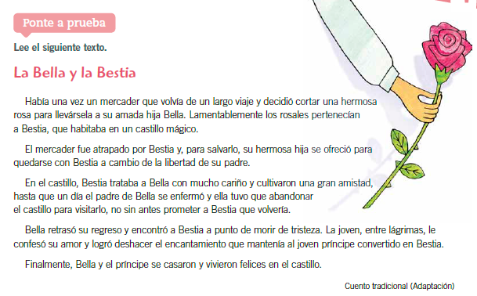
¡Ejercitemos! Lee el siguiente texto y luego realiza la actividad de abajo.

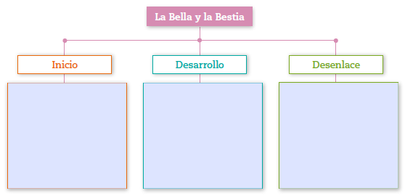
- Ordena las acciones del cuento La Bella y la Bestia en el siguiente esquema. (Habilidad: secuenciar)

Desenlace
Desarrollo
Inicio
La Bella y la Bestia

